- 登录系统，登录地址：http://222.204.192.242/login.jsp
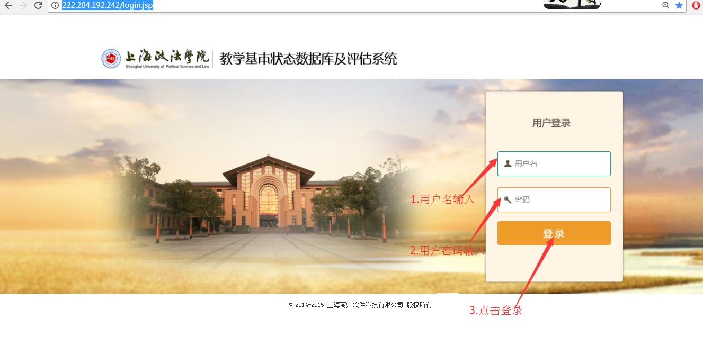
2系统登录进入操作界面
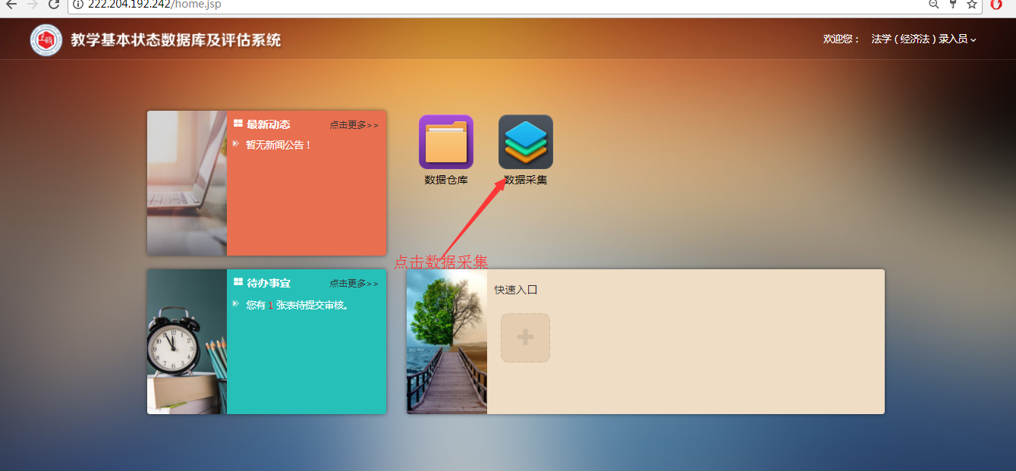
选择数据采集图标
3进入采集录入界面
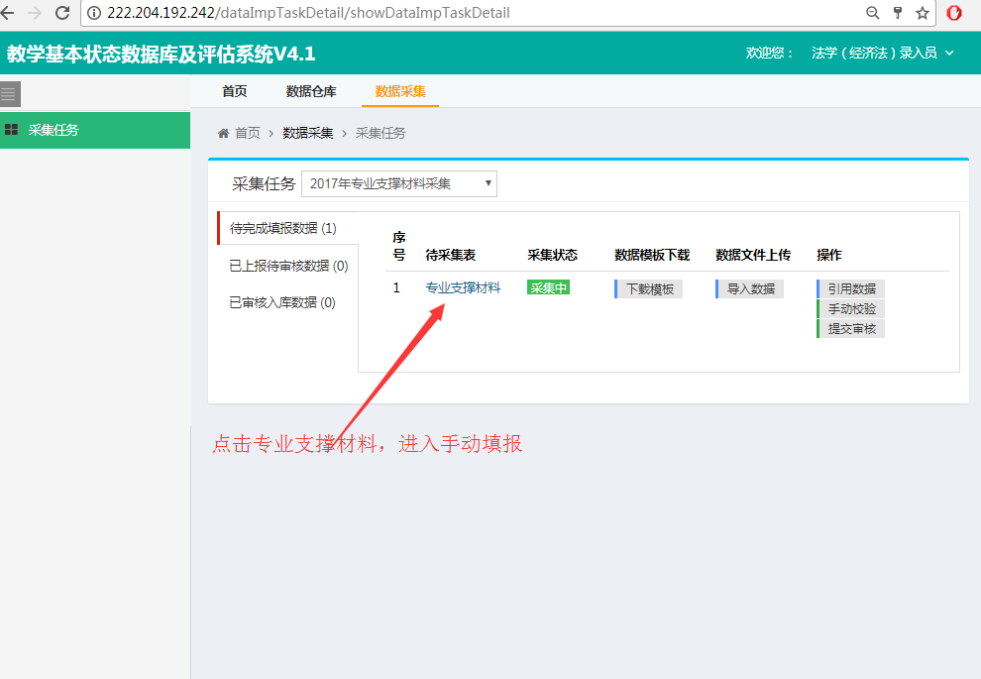
- 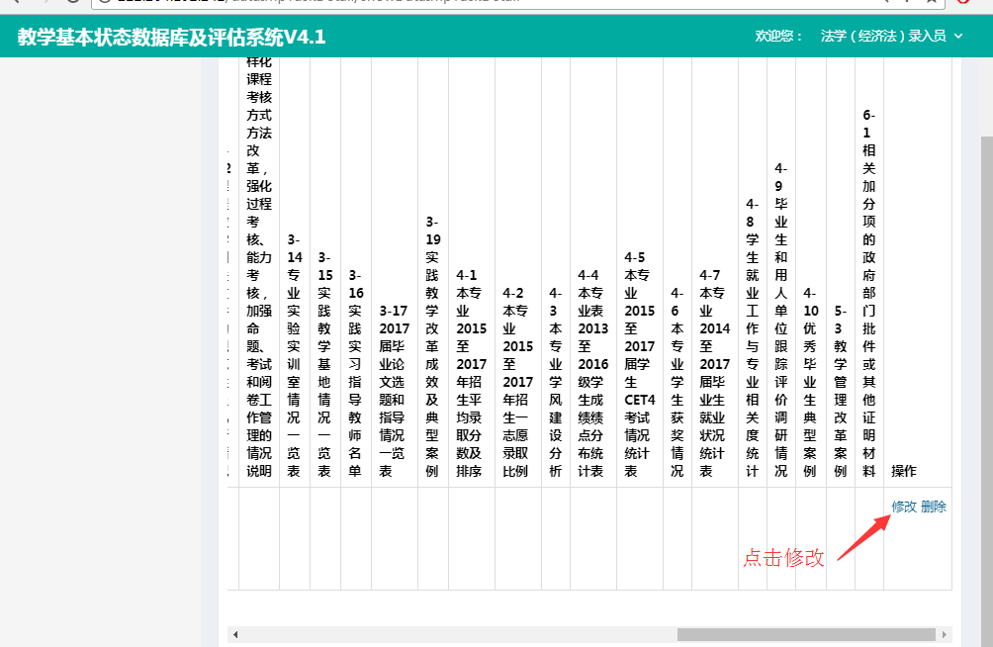
- 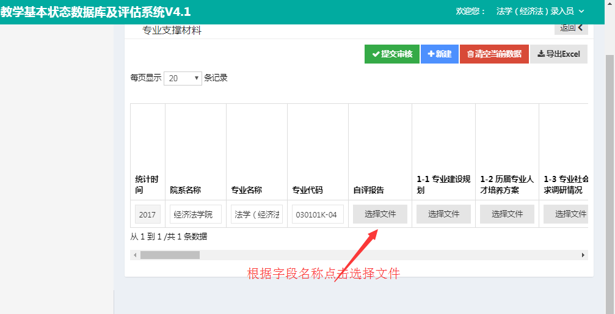
- 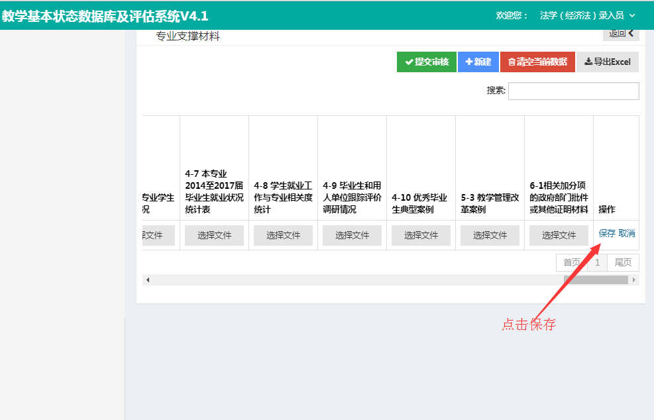
- 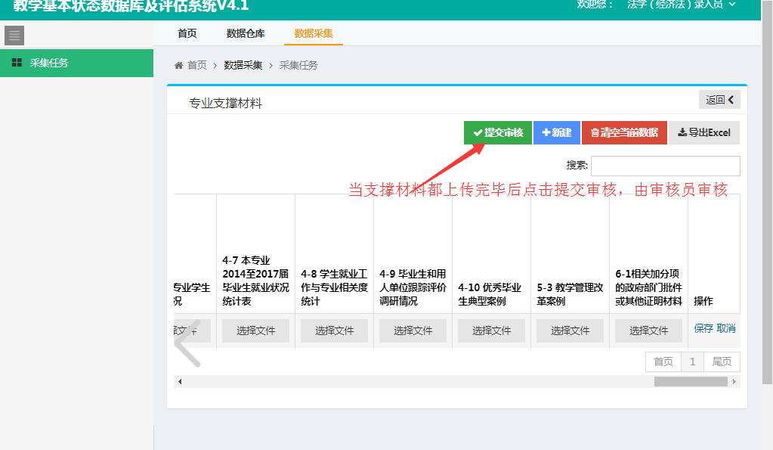

注意事项：
每个专业可以根据字段上传相应的支撑材料，可以分次上传，也可以一次性上传。
专业名称和专业代码，院系名称 请不要做改变。

